附件一
收件日期 | 年 月 日
流水號
推廣管路灌溉設施補助申請書
申請人同意依照貴單位相關規定填具下列資料及檢附規定資料向貴單位申請並依排定優先順序辦理，如無法列入補助對象時，絕無異議。
申請人： 身分證字號： 聯絡電話：
通訊地址：
施設地區： 縣市 鄉鎮市區 |  |  |  |  |  |  |  |  |  | 面積合計： 筆 m²
地段 | 段 |  |  | 段 |  |  | 段 |  |  | 段 |  |  | 段 |  |  | 段
 | 小段 |  |  | 小段 |  |  | 小段 |  |  | 小段 |  |  | 小段 |  |  | 小段
地號
該筆面積 | m² |  |  | m² |  |  | m² |  |  | m² |  |  | m² |  |  | m²
作物種類
申請補助項目 | 馬達（含抽水機） | 柱塞式泵 | 汽油引擎 |  | 柴油引擎 | 調蓄設施（蓄水槽） |  | 微噴系統 | 噴頭系統 | 滴灌系統 | 穿孔管系統 | 調節控制設施
請打V |  |  |  |  |  |  |  |  |  |  |  |  |  |  |  |  |  | ︵粗框內於會勘或書審時填列︶
核定情形
施設面積 | m² |  |  | m² |  |  | m² |  |  | m² |  |  | m² |  |  | m²
結  果  說  明 | 1.灌溉水源：灌排渠道 野溪 埤（池）塘 地下水 其他：  2.調蓄設施：塑膠類 噸 座，鋁合金 噸 座，  不銹鋼 噸 座  3.田間配置：(1)主管1：長 公尺、管徑 吋；主管2：長 公尺、管徑 吋  (2)行間距：支管行距(SL) 公尺，噴頭間距(SS) 公尺，豎管高(H) 公尺  (3)施設方式：埋設固定式 地表定置式 附掛棚架式 其他：  (4)支管選擇：管徑 吋，全長不變徑 1/3管長變徑  4.會勘或書審意見：  依會勘或書審結果，符合申請。  依會勘或書審結果，不符合申請。原因說明：  其他
備註：
1.申請資格：依法供農作使用之土地。
2.將申請施設之土地，逐筆地段、地號、面積及作物別填入空欄內。
3.檢附證件：申請人身分證正反面影本、土地登記謄本及地籍圖謄本(私有地承租人應檢附土地同意施設證明書；承租公有或台糖土地者，應檢附租賃契約影本)。

承辦人員： 申請人簽名或蓋章：
申請人
身分證正面影本
(僅供申請推廣管路灌溉設施計畫使用)
申請人
身分證反面影本
(僅供申請推廣管路灌溉設施計畫使用)
個人資料蒐集/處理/利用同意書
農業部農田水利署(以下簡稱本署)於管路灌溉設施申請業務依個人資料保護法之規定以本聲明及同意書向您行書面告知並徵求您同意。請您閱讀後勾選同意始能申請，表示您已瞭解並接受本同意書之所有內容。
壹、蒐集之目的：
僅限於辦理管路灌溉設施補助申請而蒐集、處理或非營利目的之利用，符合個人資料保護法之相關規定下，正當使用您的個人資料。
貳、個人資料之內容：
姓名、身分證統一編號、聯絡方式等，詳如申請書及所需檢附文件等所列內容。
參、利用期間、地區、對象及方式：
一、期間：1.依據上開蒐集目的之存續期間；2.依相關法令規定或契約約定之保存年限。
二、地區：中華民國所在各地區。
三、對象：中華民國各政府機關(構)或經政府委託之各團體、機構。
四、方式：以電腦或非電腦利用之方式。
肆、您的個人資料權利：
得就您之個人資料依法向本署以書面或電話行使以下權利：
一、查詢、請求閱覽或製給複製本。
二、補充或更正。
三、請求停止蒐集、處理或非營利目的之利用，並可請求刪除。
上述權利，若因不符合申請程序、法律規定、本署依法負有保存義務或法律另有規定之情況者，不在此限。
伍、您可自由選擇是否提供個人資料，若您拒絕提供所需之個人資料或提供不完全時，本署即無法審核您所申請之補助或各項事宜，尚祈見諒。
陸、同意事項：
一、已收到並充分瞭解本告知暨同意書內容。
二、同意本署蒐集、處理及非營利目的之利用申請人個人資料。
三、同意本署將個人資料建檔。
□ 我已閱讀並同意接受上述內容
中華民國 年 月 日
推廣管路灌溉設施補助現地勘查表
一、申請人： 地段： 段 小段
地號： 面積： m²
二、勘查項目：
1.設施型式：
2.噴頭材質：□銅製 □塑鋼 □其他：
3.作物種類：
4.田間坵塊：

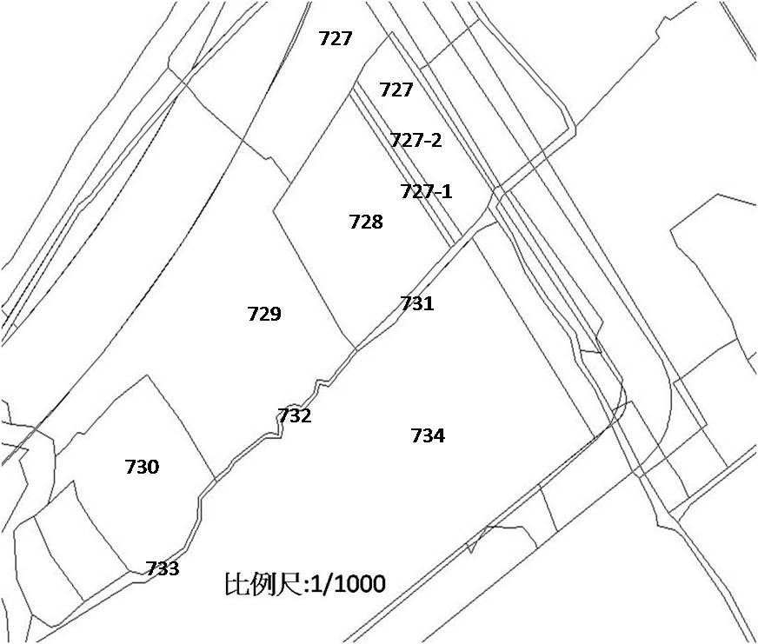
現地勘查人員：
管路灌溉設施規劃設計圖
申請人： 設施型式： 申請案號：
施設縣市、鄉鎮市區、地段、地號及面積詳如土地清冊，合計面積： m²
行距(SL) m 間距(SS) m 長度(L1) m
 | 地籍圖： |  |  |  | 比例尺：

附件二
推廣管路灌溉設施補助切結書
具切結書人(同申請人)於 鄉鎮市區 段 小段 地號合計 筆(詳如申請書所列土地)，申請農業部農田水利署 年度推廣管路灌溉設施補助，除遵守貴單位有關規定辦理，同意具切結書如下：
一、補助金額依補助基準計算，並依排定優先順序辦理，如無法列入補助對象時，絕無異議。
二、本設施同意於____年____月____日前完成結案申報。
三、具切結書人如有下列情形之一者，同意放棄經費補助，並放棄追訴權：
1.經功能測試不合格，且未依指定改善日期辦理完成。
2.經發現曾接受農業部農村發展及水土保持署補助調蓄設施者(符合再次申請補助之條件者，不在此限)。
四、所灌溉土地非以休閒農場或露營區之方式經營者。
五、所檢附任何相關證明文件、施設前後照片以及單據憑證等資料，若有偽造、變造、隱匿或虛偽等情事，同意自負一切法律責任，並繳回全部補助款。
六、本設施完成後，同意將設施運轉成果資料提供貴單位，供作研究發展計畫之參考。
七、若為配合農時而需提前施設，同意遵照規定程序辦理，所申請補助金額俟計畫核定後再撥款，倘因計畫變更或調整經費支用項目無法補助時，一切設施費用同意自行承擔，絕無異議。
此致
農業部農田水利署桃園管理處

具切結書人(簽名或蓋章)：
身分證字號：
通訊地址：
聯絡電話：

中華民國 年 月 日
附件三
推廣管路灌溉設施補助規劃委託書
本人申請農業部農田水利署 年度推廣管路灌溉設施補助，擬委託 君＊(管理處)有關人員代辦系統規劃佈置，恐口說無憑，特立此委託書。

申請案號：
委託人(簽名或蓋章)：
身分證字號：
通訊地址：
聯絡電話：

受託人(簽名或蓋章)：
身分證字號：
通訊地址：
聯絡電話：
＊研習字號或證照編號：

中華民國 年 月 日
附件四-1
土地同意施設證明書
具同意書人(土地所有權人)土地座落於 鄉鎮市區 段 小段 地號等 筆土地所有權面積 m²，同意人之土地持分 m²，委託申請人（□承租人□共同持有人） 代為耕作，並同意申請人（□承租人□共同持有人）以其名義向貴署申請 年度推廣管路灌溉設施補助並同意遵守下列規定：
1.同意上述土地所申請之設施補助款歸申請人(□承租人□共同持有人)具領，並遵守「農業部農田水利署推廣管路灌溉作業要點」之相關規定。
2.本次申請田間管路灌溉系統，其穿孔管系統及滴灌系統必須超過三年方得再次申請外，微噴系統及噴頭系統必須超過十年方得再次申請。
3.本次申請灌溉調控設施，其調節控制設施必須超過十年方得再次申請外，動力設備及調蓄設施必須超過十五年方得再次申請。
恐口說無憑，特立此同意書並檢附同意人身分證影本為證。
此 致
農業部農田水利署桃園管理處
立 同 意 書 人(簽名或蓋章)：
身 分 證 字 號：
通 訊 地 址：
聯 絡 電 話：
申請人(簽名或蓋章)(□承租人□共同持有人):
身 分 證 字 號：
通 訊 地 址：
聯 絡 電 話：
中華民國 年 月 日
立同意書人  身分證正面影本  (僅供申請推廣管路灌溉設施計畫使用) | 立同意書人  身分證反面影本  (僅供申請推廣管路灌溉設施計畫使用)

附件四-2
土地使用切結書
立切結書人(同申請人) 耕作土地座落於 鄉鎮市區 段 小段 地號等 筆土地(詳如申請書所列土地)，因土地為共用持分，無法提供土地所有權人全部同意書，故本人切結下列事項，向貴署申請推廣管路灌溉設施補助。如有任何虛偽不實，同意負一切刑(民)事責任並放棄先訴抗辯權，繳回已領取之款項，絕無異議，恐口說無憑，特立此切結書為證。
1.上述土地已經過土地所有權人同意，以所申請之設施補助款歸申請人(□承租人□共同持有人)具領，並遵守「農業部農田水利署推廣管路灌溉作業要點」之相關規定。
2.本次申請田間管路灌溉系統，其穿孔管系統及滴灌系統必須超過三年方得再次申請外，微噴系統及噴頭系統必須超過十年方得再次申請。
3.本次申請灌溉調控設施，其調節控制設施必須超過十年方得再次申請外，動力設備及調蓄設施必須超過十五年方得再次申請。
此 致
農業部農田水利署桃園管理處
立 切 結 書 人(簽名或蓋章)：
身 分 證 字 號：
通 訊 地 址：
聯 絡 電 話：
中華民國 年 月 日
依刑法第214條規定:「明知為不實之事項，而使公務員登載於職務上所掌之公文書，足以生損害於公眾或他人者，處三年以下有期徒刑、拘役或一萬五千元以下罰金。」

附件五
結案申報書
茲申請農業部農田水利署 ______年度推廣管路灌溉設施補助，設置地點：_______鄉鎮市區________段_______小段___________地號等_____筆(詳如土地清冊)，合計面積_______m²，已於民國_____年_____月_____日全部完成，請貴單位辦理結案審查。

申請項目 | 內容 | 結案自主審查  （申請人自行填寫）
1.灌溉系統 | □穿孔管系統 □噴頭系統  □微噴系統 □滴灌系統  □未申請 | □相符 □不符
2.動力設備 | □馬達__台 □汽油引擎__台 □柴油引擎___台  □柱塞式泵___台  □未申請 | □相符 □不符
3.調蓄設施 | □鋁合金 座 噸 □不銹鋼 座 噸□塑膠 座 噸  □未申請 | □相符 □不符
4.調控設施 | □自動化控制 □微氣象調節 □液肥注入器  □過濾器 □其他調節控制設施  □未申請 | □相符 □不符
此致
農業部農田水利署桃園管理處

申請案號：
申請人(簽名或蓋章)：
通訊地址：
聯絡電話：

中華民國 年 月 日
附件六
申請案號： 申請人姓名：
施  工  前 | 施工前照片
施  工  後 | 施工後照片及系統施噴、滴灌溉情形
動  力  設  備 | 動力設備照片
調  蓄  設  施 | 調蓄設施照片
調  節  控  制  設  施 | 調節控制設施照片
備註:本表之照片可由印表機直接列印出或以沖洗之照片粘貼方式均可，其張數自行調整
附件七
領 款 收 據
新臺幣： 拾 萬 仟 佰 拾 元整
此係推廣管路灌溉設施補助款，上款如數領訖無訛。

此致
農業部農田水利署桃園管理處

申請案號：
領款人(簽名或蓋章)：
身分證字號：
通訊地址：
聯絡電話：

中 華 民 國 年 月 日

附件八
申請案件書面審查表

 |  | 申請案號
應附文件 |  |  |  |  | 合格 |  | 不合格 | 備 註
1.推廣管路灌溉設施補助申請書
2.國民身分證正反面影本
3.地籍圖謄本及三個月內之土地登記謄本。
4.設施需農業用地作農業設施容許使用文件者
5.土地所有權人同意施設證明書或國公有土地租賃契約影本
6.推廣管路灌溉設施補助切結書
7.工程預算書
8.施設完成後之結案申報書
9.施設前、後照片
10.設施性能規格之證明文件 | 載明廠牌、品名及型號之統一發票或收據
 | 出廠證明書
11.領據、相關單據
12.
其
他
指
定
文
件
審查結果：□合格 □不合格 審查人：
附件十

